A
公开
富民县水务局文件
富水提案复函〔2023〕3号 签发人：吴劲松

关于富民县政协十届第二次会议第108号
提案答复的函

张彩云委员：
您提出“关于加强农村生活饮用水出厂水、小型集中式供水水质监管的建议”，已交我们研究办理，经2023年6月26日与您面商同意，现答复意见建议如下：
一、提案中关于“农村供水机构和集中式供水管理员加强责任心，把生活饮用水消毒、澄清过滤工作落到实处”的建议。
近年来，县水务局及7镇（街道）水务站（科）在持续实施农村饮水安全巩固提升工程过程中，明确各类农村供水工程管理人员并组织相关培训，在新建和老旧工程改造中着力配套完善各类净化消毒设施。
二、提案中关于“水务部门加强监管，增强人民群众幸福感、满意度”的建议。
从2019年开始，对照《关于修订我省脱贫攻坚农村饮水安全评价准则的通知》（云水农〔2019〕1号），水质不要求硬性检测后，县水务局进一步加强与县疾控部门合作，每年两次：枯水期、丰水期共同对全县饮用水源点进行检测监测。
三、提案中关于“县农村生活饮用水水质检测中心定期对农村生活饮用水进行监测”的建议。
2023年我局与县疾控中心认真开展枯水期水质检测工作，4月17、18日分别对全县有代表性的城镇、中小学及农村饮水工程31个水质检测点进行实地检测，现场提取水源水、管网末梢水水样，合格率为72.97%，在去年的基础上有所提升。
四、提案中关于“供水机构严格执行服务标准和规范，更新制水设备，改进制水工艺，保证供水质量；强化岗位责任，提高机械化和信息化水平；制度不能只写在纸上、挂在墙上，要层层压实主体责任”的建议。
下一步，县水务局将加强供水工程出厂水和末梢水水质检测工作,加强对镇（街道）水行政主管部门的监督力度，督促镇（街道）加强农村生活饮用水的管理，让广大群众喝上放心、健康的水。
综上所述，您所提提案落实情况为A类。
感谢您对富民水务工作的关心和支持，希望今后继续提出宝贵的意见建议。

附：提案办理意见反馈表

富民县水务局
2023年7月3日
（联系人及联系电话：张彦宾，68817578）

抄送：县政府目督办、县政协提案委
富民县水务局办公室 2023年7月3日印发
附件
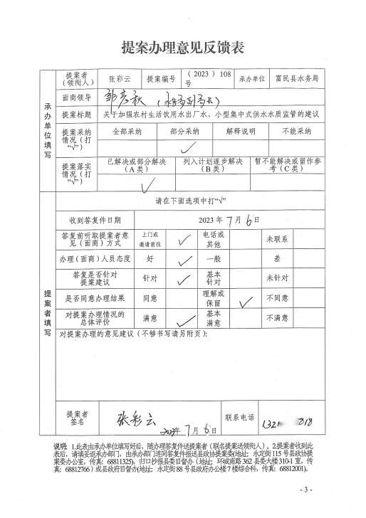
富民县政协提案答复清单
富民县水务局
关于对富民县政协十届 二 次会议第 108 号提案的答复
张彩云 （委员/集体）：
关于 加强农村生活饮用水出厂水、小型集中式供水水质监管的建议 提案收悉，现就提案办理有关情况答复如下：
办  理  结  果  清  单 | 建议一 |  | 农村供水机构和集中式供水管理员加强责任心，把生活饮用水消毒、澄清过滤工作落到实处
办  理  结  果  清  单 | 当年完成事项 |  | 近年来，县水务局持续实施农村饮水安全巩固提升工程过程中，着力配套完善净化消毒设施。
办  理  结  果  清  单 | 当年推动工作
办  理  结  果  清  单 | 明年待落实事项
办  理  结  果  清  单 | 不能采纳原因
办  理  结  果  清  单 | 建议二 |  | 水务部门加强监管，增强人民群众幸福感、满意度。
办  理  结  果  清  单 | 当年完成事项 |  | 从2019年开始，对照《关于修订我省脱贫攻坚农村饮水安全评价准则的通知》（云水农〔2019〕1号），水质不要求硬性检测后，进一步加强与县级疾控部门合作，共同对全县饮用水源点进行检测监测。
办  理  结  果  清  单 | 当年推动工作
办  理  结  果  清  单 | 明年待落实事项
办  理  结  果  清  单 | 不能采纳原因
办  理  结  果  清  单 | 建议三 |  | 县农村生活饮用水水质检测中心定期对农村生活饮用水进行监测。
办  理  结  果  清  单 | 当年完成事项 |  | 2023年我局与县疾控中心认真开展枯水期水质检测工作，4月17、18日分别对全县有代表性的城镇、中小学及农村饮水工程31个水质检测点进行实地检测，现场提取水源水、管网末梢水水样，合格率为72.97%，在去年的基础上有所提升。
办  理  结  果  清  单 | 当年推动工作
办  理  结  果  清  单 | 明年待落实事项
办  理  结  果  清  单 | 不能采纳原因
办  理  结  果  清  单 | 建议四 |  | 供水机构严格执行服务标准和规范，更新制水设备，改进制水工艺，保证供水质量；强化岗位责任，提高机械化和信息化水平；制度不能只写在纸上、挂在墙上，要层层压实主体责任。
办  理  结  果  清  单 | 当年完成事项
办  理  结  果  清  单 | 当年推动工作 |  | 下一步，县水务局将加强供水工程出厂水和末梢水水质检测工作,加强对镇（街道）水行政主管部门的监督力度，督促镇（街道）加强农村生活饮用水的管理，让广大群众喝上放心、健康的水。
办  理  结  果  清  单 | 明年待落实事项
办  理  结  果  清  单 | 不能采纳原因
附件清单：（现场协商照片、相关答复文件等）
补充说明：（办理过程及其他需要说明的情况）

（办理单位名）
日期：
提案办理结果： A 类
（A类为提案所提问题已经解决或部分解决；B类为提案所提问题列入计划逐步解决；C类为提案所提问题目前无法解决或留作参考。）
联系人 |  | 张彦宾 |  | 联系电话 | 68817517

政协富民县委员会提案质量评议清单
评议单位（主办单位）：富民县水务局 |  |  |  | 日期：2023.
提案号 | 108 | 案由 | 加强农村生活饮用水出厂水、小型集中式供水水质监管的建议
办复情况
评议内容 | 评议减分原因 |  |  |  | 百分制评议
提出问题是否聚焦（40分） | 是 |  |  |  | 40
反映情况是否准确（15分） | 是 |  |  |  | 15
分析问题是否深入（15分） | 是 |  |  |  | 15
提出建议是否具体（15分） | 是 |  |  |  | 15
提案撰写是否规范(15分) | 是 |  |  |  | 15
说明：此表由主办单位填写。90分及以上为年度好提案（按主办提案的20%评价）；60-89分为年度一般提案；60分以下为年度差提案。 |  |  |  | 合计 | 100

